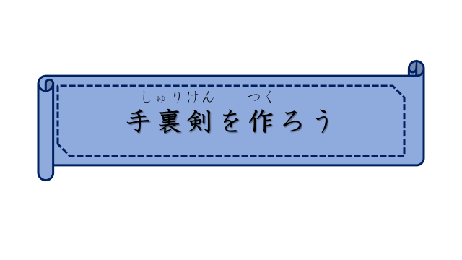

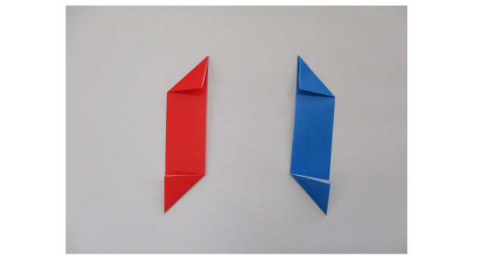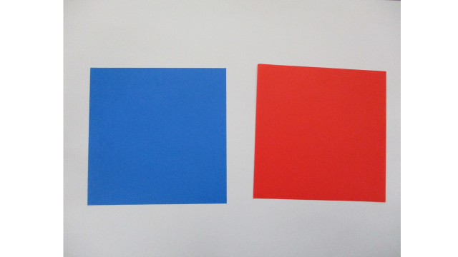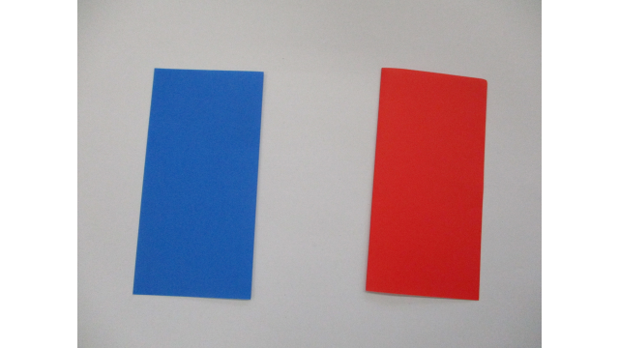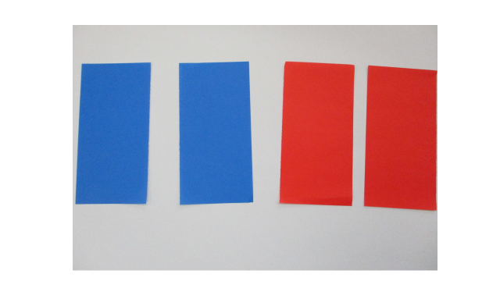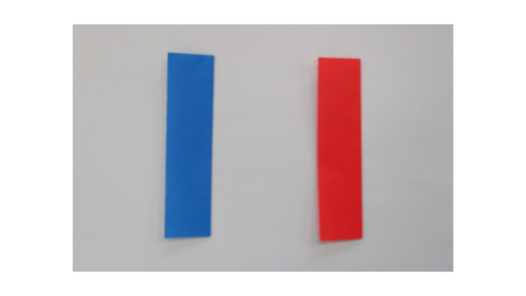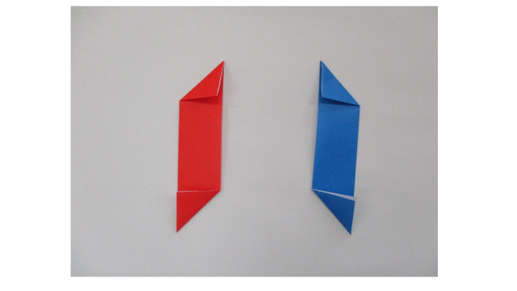

⑥

⑥ くろい　てんせんの　ところで　　おります。

① おりがみを２まい

つかいます。

⑤ はんぶんに　おったら　うえと　したを　さんかくに　おります。

② ２まいの おりがみを はんぶんに おります。

③ ２まいのおりがみを はんぶんに きります。

④ はんぶんに きった おりがみを またはんぶんに おります。

ｚ

ｚｚｚｚｚ

⑤

④

③

①

②

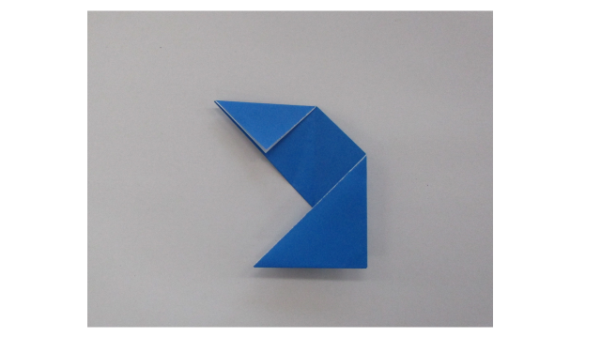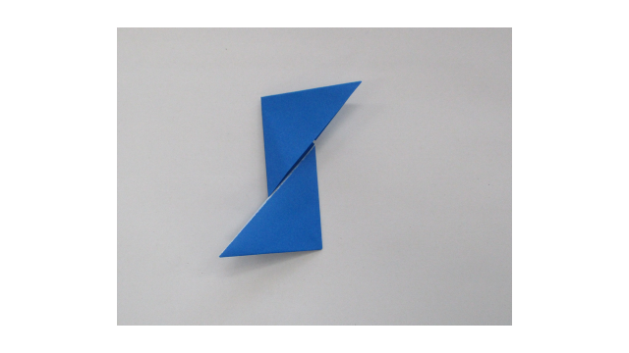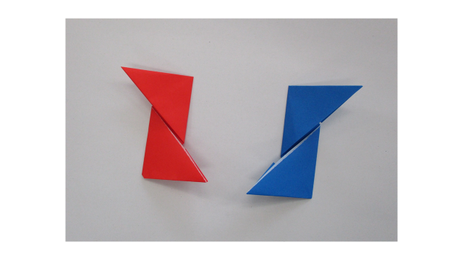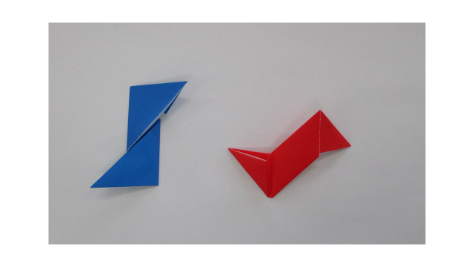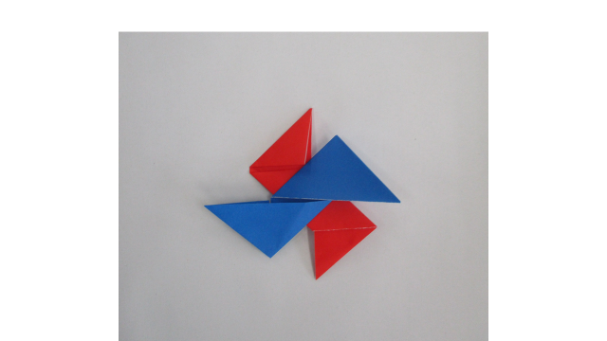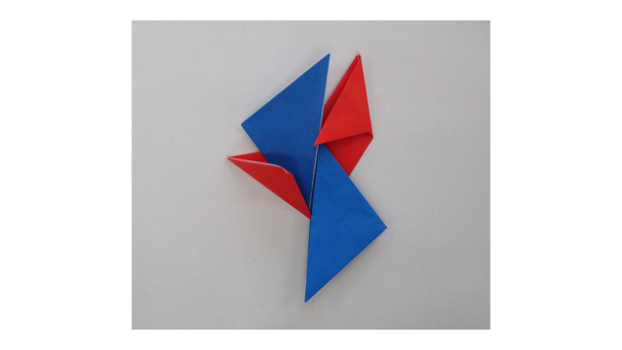

⑪ あかい おりがみの うえに あおいおりがみを かさねます。

⑫

⑩

⑨

⑧

⑦

⑦ はんたい　がわを くろい てんせんのところで　おります。

⑫ ⑪の☆のあかいさんかくを **○**のあおいさんかくの　てんせんぶぶんに さしこみます。

⑪

⑨ もう いちまいの おりがみも

おなじように

おります。

⑧　⑥と⑦　にかい　おると　ふたつのさんかく ができます。

⑩　あかい　おりがみを　うらがえします。

⑭

⑬

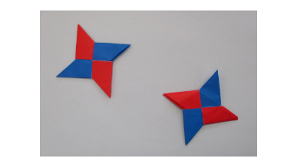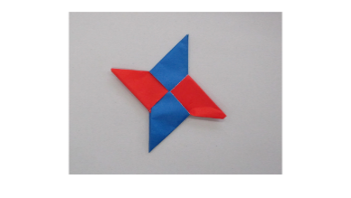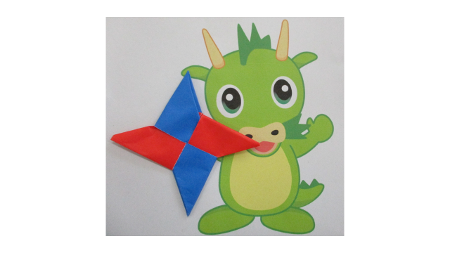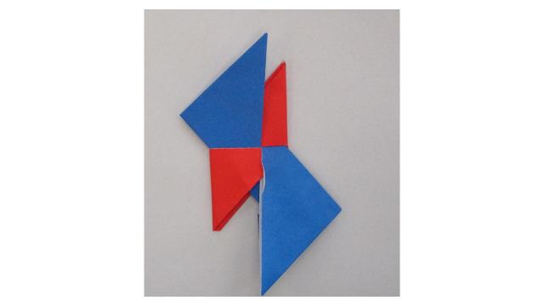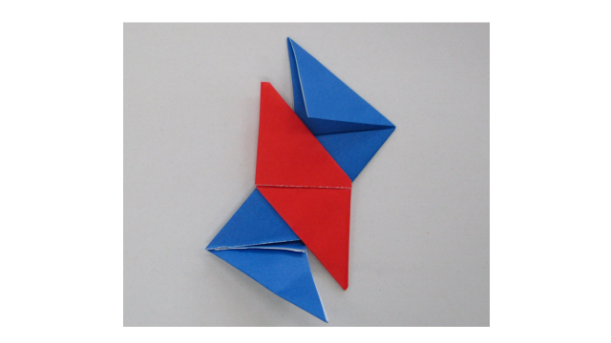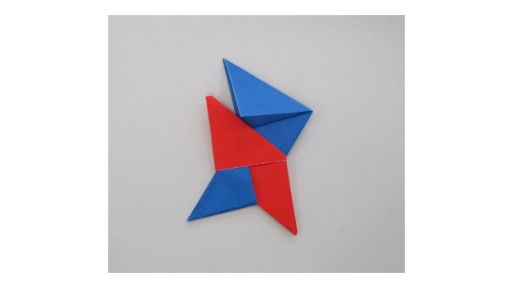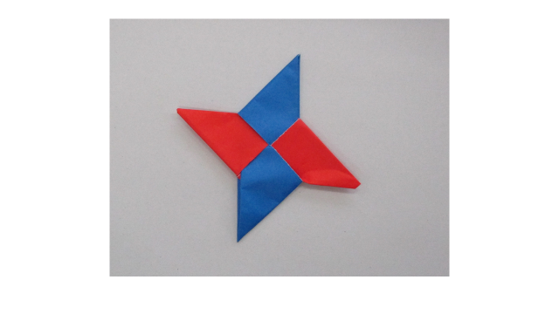

⑬ はんたいがわの あかいさんかくも あおいさんかくの てんせんのなかに さしこみます。

⑯

できあがり！！

のこりの おりがみで もう１こ つくれます。

⑯

⑭　⑬をうらがえして ○の あおいさんかくを

てんせんぶぶんに

さしこみます。

⑮ はんたいがわの○のあおいさんかくを てんせんの ぶぶんに さしこみます。

おります。

⑮